新 书 推 荐
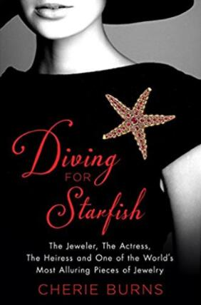
中文书名：《海星首饰的故事》
英文书名：DIVING FOR STARFISH: THE JEWELER, THE ACTRESS, THE HEIRESS AND ONE OF THE WORLD’S MOST ALLURING PIECES OF JEWELRY
作 者：Cherie Burns
出 版 社：St. Martin
代理公司：ANA/Nina Yang
页 数：240页
出版时间：2018年2月
代理地区：中国大陆、台湾
审读资料：电子稿
类 型：大众社科

内容简介：

追溯了有史以来最著名的珠宝之一：20世纪30年代朱丽叶·穆塔尔（Juliette Moutard）为巴黎博伊文之家（House of Boivin）设计的镶嵌了红宝石和紫水晶的黄金海星胸针。

20世纪30年代初期，年轻的珠宝设计师朱丽叶·穆塔尔（Juliette Moutard）为知名巴黎珠宝工作室博伊文设计了全世界最令人垂涎的珠宝之一——著名的海星胸针——时至今日，它依然深受高级珠宝爱好者的追捧。海星胸针由黄金打造，镶嵌了71颗凸圆形红宝石和241颗小粒紫水晶，五条立体触手赋予了它与众不同的魅力，这意味着它能够完美贴合佩戴者的胸线或者肩线。博伊文之家制作了三枚胸针。其中两枚女士海星胸针由克劳黛·考尔白（Claudette Colbert）和米莉森特·罗杰斯（Millicent Rogers）收藏。

自从有幸在一位曼哈顿珠宝商的私人展室中一睹其芳容，切里·伯恩斯（Cherie Burns）便被这款胸针所吸引，着手探寻关于胸针的一切以及拥有它们的女人们。她的足迹遍布巴黎、伦敦、纽约和好莱坞。

《海星首饰的故事》（Diving for Starfish）囊括了黄金时代巴黎精细珠宝的历史，探索了高端私售珠宝的秘密世界，讲述了关于一件耀眼珠宝的时尚侦探故事。

作者简介：

切里·伯恩斯（Cherie Burns）著有《寻找美丽》（Searching for Beauty ）和《飓风：1938》（The Great Hurricane: 1938）。其作品曾见诸于《纽约时报杂志》（The New York Times Magazine）、《人物》（People）和《魅力》（Glamour）等报刊杂志。切里定居于新墨西哥州塔奥。

谢谢您的阅读！
请将回馈信息发至：
杨娜（Nina Yang)
安德鲁·纳伯格联合国际有限公司北京代表处
北京市海淀区中关村大街甲59号中国人民大学文化大厦1705室，100872
电 话：010-82504506
传 真：010-82504200
Email: Nina@nurnberg.com.cn
网 址: http://www.nurnberg.com.cn
新浪微博：http://weibo.com/nurnberg
豆瓣小站：http://site.douban.com/110577/
微信订阅号：安德鲁书讯


